ВНИМАНИЕ! НОВЫЕ КНИГИ!
Предлагаем вашему вниманию книги, которые можно прочитать в электронном варианте в нашей библиотеке, а также перенести на любой цифровой носитель
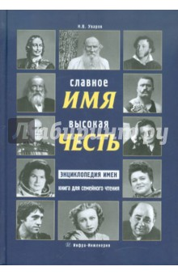 | Энциклопедия содержит подробное изложение порядка тысячи мужских и женских имен. Содержание книги включает в себя описание имен в былинах и сказках, пословицах и поговорках, колыбельных и русских народных песнях, легендах, мифах и сказаниях. Приводятся все дни ангелов, народные приметы. Не обошлось и без астрологии, благодаря которой возможно изменить характер и повлиять на судьбу. Из современного фольклора взяты частушки, анекдоты и тосты. Нашлось место для поэзии, использованы рубрики "Литературные тезки", "Имя на карте", "Именитые тезки".
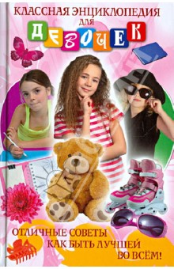 | Энциклопедия для девочек 12-15 лет расскажет об этикете, поможет самостоятельно справиться с реалиями жизни и окружающего мира, научит ухаживать за собой и расскажет о многом интересном. Данное издание содержит наиболее полную коллекцию ответов на многочисленные вопросы девочки и будет способствовать наиболее гармоничному развитию личности.
 | В предлагаемой вашему вниманию книге собраны уникальные факты по физике и географии, химии и биологии, истории и экономике, религии и мифологии, литературе и искусству. Главная ее задача – не столько проинформировать читателя, сколько вызвать интерес к той или иной области знания. Вопросы и ответы дадут ему возможность задуматься о поразительном многообразии окружающего мира и об удивительной способности человека познавать его, о безграничном могуществе разума и унизительной его зависимости от нелепых предрассудков, о благородстве и низости человеческой души и о многом-многом.
«Энциклопедия для мальчиков» – это друг и советчик подростка, будущего мужчины. В ней рассмотрены важнейшие вопросы, которые интересуют мальчиков в возрасте от 10 до 14 лет. Спектр этих вопросов широк: от физической культуры и кулинарии до межличностных отношений. «Энциклопедия» расскажет своим читателям, чем мальчики отличаются от девочек, причем не только физически, но и психологически. Она поможет найти общий язык со сверстниками и даст ценные советы, как понравиться девушке. Не останутся в стороне и чисто бытовые вопросы: как избавиться от прыщей, как поддерживать хорошую физическую форму, как приготовить еду, разжечь костер, поймать рыбу.
И главное, она научит мальчика во всем и всегда быть настоящим мужчиной.

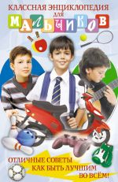 | На страницах энциклопедии читатель найдет множество увлекательных игр со словами и цифрами. Поэтическая игры, литературные викторины, словесные бои, шарады, ребусы, математические головоломки и интересные задачи - все это, а также многое другое собрано в этой книге.
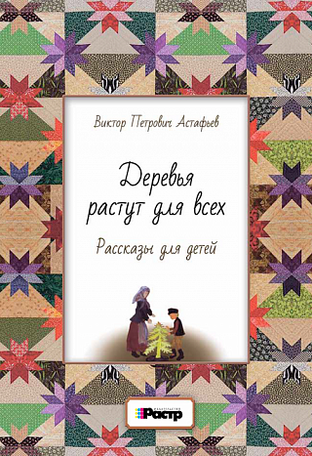 | Сборник произведений красноярских авторов в мало эксплуатируемом жанре — повесть в новеллах.  Книга открывается повестью писателя из Зеленогорска Евгения Мартынова «Боголюбовка», где автор рассказывает о своём деревенском детстве. И заканчивается документальным повествованием «Люблю и помню» Эльдара Ахадова о своей родове, об удивительных людях, оказавших на него большое влияние.Более вольно со своей биографией обошёлся Михаил Стрельцов, приписывая собственные случаи из жизни выдуманному персонажу. Александр Щербаков поведает читателю о «внешне не особо важных поступках или случаях», тем не менее — формирующих судьбы людей.
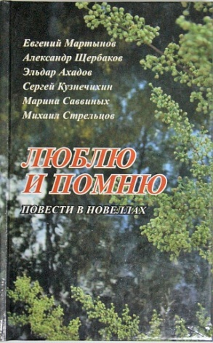 | Повествующие авторы, безусловно, сопричастны своему времени, истории своей страны, где вырастают и совершают поступки их персонажи.
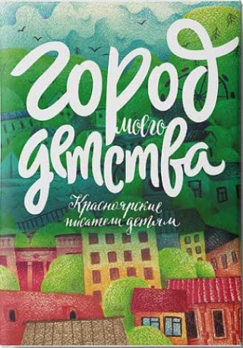 | Отбором произведений занималась творческая комиссия из литераторов, журналистов, детских писателей, учителей. Главная особенность сборника «Город моего детства» - краевая идентичность. События, которые разворачиваются в стихах и рассказах, происходят именно в Красноярске и крае. Топонимика родных, знакомых мест, история края, облаченная в сказку - все это есть в сборнике. Дети прочитают о родных местах. Быть может, какие-то краевые легенды они уже слышали. Очень важно дать почувствовать детям в литературе, что сказка может жить в их родном городе, в могучем Енисее, в красивых древних Саянах...
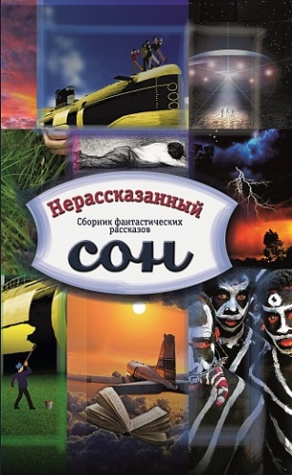 | Сборник фантастических произведений красноярских авторов.  В красноярском книгоиздании первый и единственный (до выхода этой книги) опыт создания сборника фантастических произведений был осуществлён в Красноярском книжном издательстве в 1985 году.  Во время создания сборника «Нерассказанный сон» соавтор идеи Михаил Успенский скоропостижно скончался. Оттого книга приобрела дополнительное значение – теперь она посвящена памяти нашего удивительного писателя, по задумке которого необходимо было соединить под одной обложкой всех авторов этого жанра, связанных с красноярской землей. Оттого, помимо писателей, живущих в Красноярском крае в настоящее время, в сборнике представлены наши известные земляки: Евгений Попов, Роман Сенчин, Леонид Кудрявцев, Андрей Лазарчук, Сергей Павлов, Юлия Старцева, Сергей Федотов
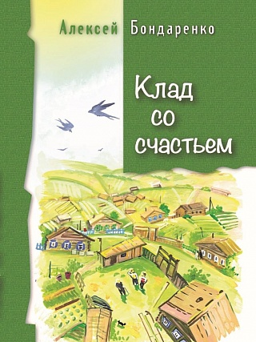 | Книга включает в себя повесть в рассказах «Белый кораблик» и другие рассказы. Герой «Белого кораблика» – Петька Мошаков, современный деревенский мальчишка, жизнь и добрые дела которого описываются с детства и вплоть его гибели в Чечне, где он, гвардии капитан ВДВ ценой своей жизни спасает своих солдат.  Второй раздел книги включает в себя рассказы разных лет, многие из которых были опубликованы раньше в различных изданиях. Автор собрал их вместе потому, что их герои – дети. Во многом эти рассказы автобиографичны: Алексей Бондаренко сам родился и вырос в енисейском селе, очень хорошо знает местную природу, реку, деревенских жителей, их уклад жизни и обычаи.
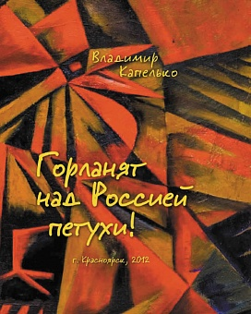 | Сборник стихов красноярского художника, поэта, исследователя, столбиста Владимира Капелько.  В книгу, подготовленную к 75-летию со дня рождения поэта, вошло наиболее полное собрание его стихов, воспоминания друзей и соратников – художников, «столбистов», археологов, писателей, поэтов.  Наследие Капелько богато и разнообразно. Как исследователь, он внёс вклад в разные области научного знания, например, придумал новый метод копирования наскальных изображений. Как художник, он создал несколько тысяч живописных и графических работ, выполненных в самых разных стилях. Как народный умелец, он оставил после себя разнообразные художественные изделия из бересты, кости, камня, дерева, металла.
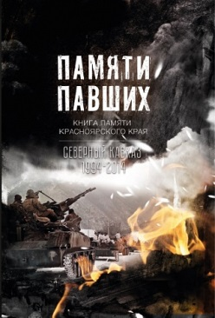 | Книга памяти посвящена красноярцам, погибшим при защите конституционного строя России в Северо-Кавказском регионе. В книге собраны материалы о земляках, имеющих отношение к Красноярскому краю: родившихся, живших, служивших, похороненных здесь. 189 человек из Красноярского края сложили свои головы на Северном Кавказе. Ребята честно и самоотверженно выполняли свой воинский долг, проявляя готовность жертвовать собой, подтверждая, что слова «честь» и «совесть» для них - не пустые понятия.
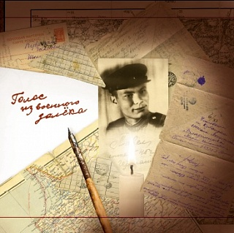 | Сборник фронтовых писем солдата, гвардии сержанта, а впоследствии доктора наук, профессора Павла Михайловича Шурыгина.  Шурыгин прошел фронтовыми дорогами от Ржева до Берлина. Не единожды он был в шаге от гибели. Письма сопровождаются описанием тех мест, где проходили военные действия, участником которых был Шурыгин.  Письма, написанные в вагоне, в окопе, в блиндаже, под деревом, расщепленным осколком мины, на тетрадных листах, открытках, бланках полевых бумаг с потрясающей откровенностью и прямотой отражают моральное и физическое состояние человека с винтовкой. Под пулями не лгут. В простых, сердечных и мужественных словах, обращенных с фронта к самым близким людям, - то величие советских солдат и та глубокая народность освободительной войны, которые с самого начала войны предопределили победу над фашизмом.

